[ 디지털컨버전스]

자바 안드로이드 웹&앱 개발자 C

(프로젝트명 : 출첵을 합시당.)

프로젝트 수행 계획서

팀명 : B팀

변경이력

|  |  |  |  |
| --- | --- | --- | --- |
| 날짜 | 작성자 | 변경이력 | 비고 |
| 2021.04.26 | 김기현 | 프로젝트명 수정 |  |
|  |  | 제목 수정, 문구 수정 |  |
|  |  | 계획 진행 상황 체크 |  |
| 2021.05.25 | 한태현 | 팀장 변경 |  |
| 2021.05.26 | 한태현 | 요구분석서 수정 |  |
|  |  | 스토리보드,프로토타입수정 |  |
|  |  | Exerd & DB 수정 |  |
|  |  |  |  |
|  |  |  |  |
|  |  |  |  |
|  |  |  |  |
|  |  |  |  |
|  |  |  |  |
|  |  |  |  |
|  |  |  |  |
|  |  |  |  |

목차

1. 프로젝트 개요 4

1.1 도입 및 취지 4

1.2 목표 및 기대효과 4

1.3 프로그램의 목표 4

1.4 프로젝트 범위 5

1.5 제약사항 7

1.6 개발 방법론 7

1.7 프로젝트 수행 조직 8

2. 프로젝트 관리 기본 방향 10

2.1 프로젝트 관리 목표 10

2.2 단계별 관리 지표 11

2.3 프로젝트 추적 및 통제(Project Tracking and Control) 12

2.4 문서 작성/승인/등록 지침 13

3. 자원 소요 계획 15

3.1 인력의 스킬 및 자원 요구사항들 15

3.2 인력자원 소요 계획 16

3.3 인력자원 확보 계획 16

3.4 일반자원 소요 계획 16

3.5 인력자원 관리 계획 17

4. 위험관리 계획 18

4.1 위험 내역 및 대응 활동 18

5. 형상관리 계획 19

5.1 형상식별 체계 19

5.2 버전관리 19

6. 테스트 계획 20

6.1 단위시험 계획 20

6.2 통합시험 20

7. 개발 방법 및 도구 22

7.1 설계 및 분석 기법 22

7.2 IDE(개발 도구) 22

7.3 개발 환경 및 관리 도구 22

7.4 프로그래밍 언어 23

# 1. 프로젝트 개요

## 1.1 도입 및 취지

수강생들의 출석체크 편리와 자신의 회원 정보를 보다 편하게 관리할 수 있게 하기 위해 계획하였다.

## 1.2 목표 및 기대효과

- 한 눈에 볼 수 있는 출석 편리함 제공  
- 시각적으로 보이는 결석일로 출석 유도  
- 관리자가 편하게 수강생들을 관리할 수 있다.

## 1.3 프로그램의 목표

(1) 제작기간: 2021.04.26 ~ 2021.05.21(4주)  
 2021.05.24 ~ 2021.06.18(4주) (연장)

(2) 효과: 프로젝트 완수 능력 향상, 사이트 런칭

## 

## 1.4 프로젝트 범위

(1) 산출물 목록

|  |  |  |  |
| --- | --- | --- | --- |
| 단계 | 활동 | 작업 | 산출물 |
| 계획 | | | |
|  | 기획 | | |
|  | 취지 및 프로젝트 내용 확인 | 스토리보드 |
| 계획 및 의견 기재 | 회의록 |
| 프로젝트 계획 | 프로젝트 계획서  -일정 관리  -문서 관리  -위기 관리  -팀원 간 의사소통 계획  -버전 관리 |
| 요구사항 이해 | | |
|  | 요구사항 분석 | 변수명 정의서  -변수명정의.pptx  -변수명정의.xlsx  요구 기능 분석서  요구 사항 분석서 |
| 설계 | | | |
|  | 화면 편집 | | |
|  | 화면 편집 | 화면 구성도  -html 파일 |
| DB 설계 | DB 설계, 설계서  exERD 설계서 |
| 빈 설계 | 빈 설계서(클래스 다이어그램) |
| 구조 설계 | 파일 구조 설계서 |
| 테스트 | | | |
|  | 화면 및 DB 테스트 | | |
|  | 요구사항 수집 | 요구사항 기능서 |
| 기타 | | | |
|  | 자원 소요 | | |
|  | 작업 일과 | 작업일지  일정 관리 달력 |
| 회의 | 회의록 |

## 1.5 제약사항

※ 개발 기간

2021.04.26. ~ 2021.05.21(4주)

2021.05.24. ~ 2021.06.18(4주)(연장)

## 1.6 개발 방법론

(가) 개발 단계 (소프트웨어 개발 표준프로세스 참고)

동작 안정성을 위해 피드백, 프로그램이 진행되면서 개발자의 이해도에 따라 역할을 재배정할 경우가 있어 프로토타입형을 채택함

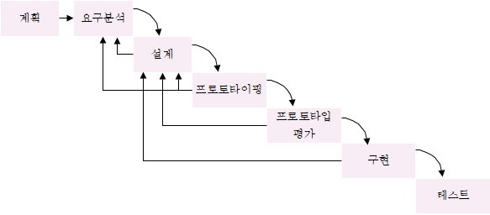

(나) 개발 단계 추진 절차

|  |  |
| --- | --- |
| 구분 | 내용 |
| 기획 | -구현 가능한 범위의 프로젝트 모색  -개발자의 디자인 참여 최대한 배제 프로그램 개발에 집중할 수 있는 방안 모색  -의사소통 방식 확립 |
| 요구 분석 및 주요활동 | -취지에 기준하여 논리적으로 사용 환경 구성  -요구사항 분석  -개발환경 구축  -개인 과제, 코드 리뷰, 설명회 등의 활용으로 개발자의 학습 만족도 향상 |

## 1.7 프로젝트 수행 조직

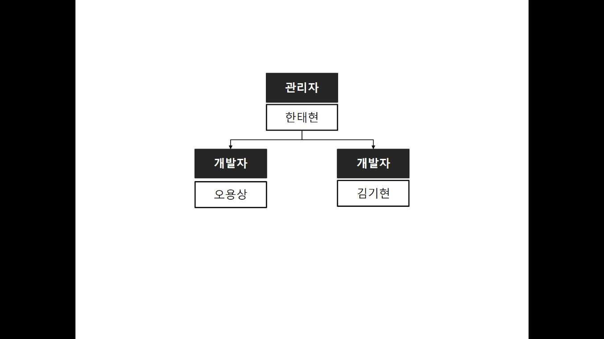 (가) 조직도

(나) 역할 분배

|  |  |  |  |
| --- | --- | --- | --- |
| 역할 | 이름 | 업무 | 부역할 |
| 개발자 (PG) | 오용상 | 기획, 화면 설계 및 편집, 개인 과제, 요구 분석 | 개발자 |
| 프로젝트 관리자  (PM),(PL) | 한태현 | 문서 초안, 일정 관리, DB 설계, 역할 분배 | 개발자 |
| 설계자 (PG) | 김기현 | 기획, 화면 설계 및 편집, 개인 과제, 요구 분석 | 개발자 |

◎ PG(Programmer): 프로그래머

개발 의도에 적합한 컴퓨터 언어를 사용하여 프로그램 구조를 설계하고 프로그래밍 한다.

◎ PM(Project Manager): 프로젝트 매니저

-프로젝트 지휘 및 관리

- 고객의 요구사항을 토대로 프로젝트 진행, 인력 관리, 프로젝트 기획, 운영, PL관리

◎ PL(Project Leader): 프로젝트 리더

- PM과 함께 프로젝트를 이끄는 사람

- 고객과의 커뮤니케이션을 통해 요구 분석, 화면 설계, 개발 가이드라인 제시

# 2. 프로젝트 관리 기본 방향

## 2.1 프로젝트 관리 목표

(가) 관리 목표

① 기간, 품질, 요구 기능에 만족하는 산출물 제작

② 팀원 간 동일한 플랫폼을 사용, 모듈로서 기능할 수 있는 프로그램 제작

2.2 단계별 관리 지표

|  |  |  |  |  |
| --- | --- | --- | --- | --- |
| 개발 단계 | 작업내용 | 관리대상 주요마일스톤 | 위험요소 | 관리 핵심내용 |
| 기획 단계 | -아이디어 검토  -도입 및 취지 설계  -기대 효과 확인 |  | 새로운 아이디어로 인한 프로젝트 과대 확장 | 프로젝트 범위 |
| 요구사항 이해 | 요구 기능 분석 | 중간발표 | 새로운 기술 사용으로 인한 프로그램 과대 확장 | -논리적으로 타당한 사용자 환경 제시 새로운 기술 사용(servlet) |
| 설계 및 개발 | -데이터베이스 설계  -화면 설계  -프로그램 통제 |  | 선행 기술의 지연 | 선행 기술 설계 일정 |
| 완료 | - 프로젝트 완료 | 최종발표 | 없음 | - 프로젝트 완성도 |

## 2.3 프로젝트 추적 및 통제(Project Tracking and Control)

◎ 의사소통 및 공유 방식

① 1일 1공유

담당 내용 및 진행 상황을 팀원 간 공유

하루 업무가 끝나면 간단하게 작업일지 작성

② 1일 1회의

하루 업무를 시작하기 전에 한 번 회의하기를 기본으로 하되 지나치지 않게 하여, 개인별 당일 업무를 공유 및 프로그램 방향 제시

③ 코드 및 문서 / 기술 리뷰

본인이 만든 코드를 다른 팀원과 공유하여 더 나은 방법이 있다면 지식 습득을, 좋은 코드를 만들었다면 다른 팀원이 지식 습득

단, 코드 리뷰는 하루에 한 번 20분 정도를 기준으로 하며, 의사 전달은 부드럽게 함

④ 기술검토 회의

코드 리뷰를 통해 기술 습득 또는 공동 작업으로 진행.

작업 마감 예정일에 2시간 팀원 모두 코드 리뷰 진행.

## 2.4 문서 작성/승인/등록 지침

(가) 문서 작성 원칙

① 일반 원칙

정확성: 6하 원칙에 의거하여 정확하게 작성한다. (바른 글)

신속성: 요점과 결론을 파악하기 쉽게 작성한다. (알기 쉬운 글)

용이성: 쉽게 해석할 수 있는 평범한 말과 문장으로 작성한다. (쉬운 글)

경제성: 반복 사용하는 문서는 내용을 양식화하여 작성한다. (표준화)

② 문서 표지의 표식

사용의 정확성과 보안성을 확보하기 위해 문서의 표지에 적절한 표식을 하도록 한다.

단, 고객에게 배포되는 문서의 경우 배포 번호, 문서관리번호 등 고객 측과 직접 관련이 없는 사항들은 문서의 외부 표지에 표시하지 않고 내부 표지에 표시할 수도 있다. 문서의 표식은 다음과 같다.

(1) 비밀 구분: 극비, 사내한

비밀문서 표지의 우측상단에 표시한다. 단, 사내한 문서에 한하여 문서표지에 “사내한” 이라고만 표시할 수 있다.

(2) 관리본 표시 : Controlled copy 또는 Uncontrolled copy

관리본문서의 복사본에 한하여 표지의 우측상단(비밀구분 바로 밑)에 표시한다.

(3) 문서관리번호, 경고문구, 배포번호 표시

문서 발행 목록 표에 등재하여 문서관리번호를 부여받은 극비, 사내한 문서 또는 관리 본 문서에 한하여 표지의 좌측상단에 표시한다. 이때 배포번호는 임의로 복사된 사본을 식별할 수 있도록 반드시 기재하여야 한다.

(4) 소유권자, 운영자, 사용자

극비 및 사내한 문서에 한하여 표지의 하단 적절한 곳에 표시한다.

③ 저작권 표시

외부에서 문서를 가져와 사용할 때는 해당 문서의 저작권을 기반으로 편집하며, 저작권 및 법에 저촉되는 행위는 삼간다.

외부 문서에 대한 저작권은 ‘문서 최초 발견자’가 ‘참고자료/저작권 표시‘에 파일로 관리함

파일 예시) ’00 주의사항‘, ’화면 편집시 주의사항‘

# 3. 자원 소요 계획

## 3.1 인력의 스킬 및 자원 요구사항들

(가) 필요한 인력의 갖추어야 할 스킬 및 경력

|  |  |  |  |  |
| --- | --- | --- | --- | --- |
| 인력 구분 | 스킬 요구사항 | 경력 요구사항 | 스킬 향상 방안 | 비고 |
| 프로젝트 관리자 | -PM기본지식  -MS 파워포인트, 워드, 한글 | 웹 개발 기초 지식(html, css, js, java 등) 함양  웹 프로젝트 경험 1회 이상 | - 복습과 예습 |  |
| 프로젝트 팀원 | -MS 파워포인트, 워드, 한글 | 웹개발 기초 지식(html, css, js, java 등) 함양  웹 프로젝트 경험 1회 이상 | - 복습과 예습 |  |

(나) 필요한 자원의 요구사항

|  |  |  |  |
| --- | --- | --- | --- |
| 자원 구분 | 모델명 | 사양 | 비고 |
| 문서작성 및 웹 개발용 PC | PC COX RC 170T  (학습용 PC) | -인텔 코어 i7 3.4GHz  -메모리 8.00GB  -64비트 운영체제  -윈도우 7 Ultimate K  -하드디스크 111GB |  |
| 웹 서버  (TOMCAT 서버) | PC COX RC 170T  (학습용 PC) | -인텔 코어 i7 3.4GHz  -메모리 8.00GB  -64비트 운영체제  -윈도우 7 Ultimate K  -하드디스크 111GB | PC 활용 |

## 3.2 인력자원 소요 계획

|  |  |
| --- | --- |
| 인력구분 | 비고 |
| 프로젝트 관리자 | 1명 |
| 웹 개발 프로그래머1 | 1명 |
| 웹 개발 프로그래머2 | 1명 |

## 3.3 인력자원 확보 계획

|  |  |  |  |
| --- | --- | --- | --- |
| 인력 구분 | 인원수 | 확보 방법 | 비고 |
| 웹 개발 프로그래머 | 3 | -기존 프로젝트 인원으로 진행 |  |

## 3.4 일반자원 소요 계획

|  |  |  |
| --- | --- | --- |
| 자원 구분 | 규격 | 비고 |
| 문서작성 및 웹 개발용 PC | 3 EA |  |
| 서버 | 1 EA |  |
| 픽픽,구글 | 1 EA |  |

ea(each) : 각각/수량

## 3.5 인력자원 관리 계획

(가) 개인 과제 수행

의사소통을 통해 필요 기능 및 기술을 선정하여 미보유 기술은 개인 과제로 수행.

개인 과제 수행 여부는 기술 검토 회의에서 판단하기로 함.

(나) 작업일지

하루 작업 일과가 끝날 때 업무 내용, 추후 업무 진행 방향, 특이 사항, 업무 협조자를 기록하여 프로젝트와 개인별 진행 상황을 파악.종합적으로 문제를 파악하여 개인 과제, 기술 검토 회의, 회의 방향을 결정

# 4. 위험관리 계획

## 4.1 위험 내역 및 대응 활동

|  |  |  |  |
| --- | --- | --- | --- |
| 번호 | 위험 구분 | 영향 | 해결책 |
| 1 | 과잉개발 | 실패 | 기능 추가 중지 |
| 2 | 결석자 관리 | 지연 | 단체 메시지로 파일 공유  나머지 인원 충당 |
| 3 | 의견 충돌 | 프로그램 이해도 하락 | 1. 과반수 의견에 따름  2. 개인적인 견해가 들어가지 않은 민주적인 방법으로 의견 결정  3. 외부자 의견에 따름 |
| 4 | 납기일 미 준수 | 실패 | 의사소통 방식에 기준하여 1일 1회의, 1일 1공유로 현재 상황을 항상 파악해둠 |
| 5 | 요구 기능 미 보유 | 품질 저하, 실패 | 1. 코드 리뷰, 기술검토회의  2. 사전에 작업 일지로 개발 동향 파악 |
| 6 | 디자인 중시 | 본질에 벗어나 프로그램 품질 저하 | 1. 디자인이 필요한 이유 상의  2. 역할 재분배 |
| 7 | 버그 발생 | 버그 수정으로 인한 지연 및 새로운 버그생성 | 1.코드 디버깅 작업 2.구글링 으로 버그 해결책 찾기 |

# 5. 형상관리 계획

## 5.1 형상식별 체계

프로젝트 산출물의 형상을 식별하기 위해서 다음과 같은 식별 번호 체계를 사용 하여 식별 번호를 부여한다. 식별 번호 체계는 다음과 같다.

ex) 프로젝트계획서_v1.0

## 5.2 버전관리

(가) 버전명 위치

기본적으로 초안 문서 이름은 PM이 정하도록 하되, 상황에 따라 팀원이 정할 수 있다.

(나) 버전명 위치

문서 이름 공백 없이 언더스코어(_) 뒤에 v+숫자로 표현하며, 숫자는 실수로 표시한다.

(다) 버전 표시

초안 문서는 1.0으로 시작하며, 세부사항이 바뀌었을 때는 0.1씩 증가한다.

ex) 초안 v1.0 >> 초안 v1.1 >> 초안 v1.2

중대 사항, 디자인, 주요 기능 등이 바뀌었을 때는 소수점 앞자리가 올라간다.

ex) 초안 v1.2 >>(디자인 템플릿 변경) 초안 v2.0

# 6. 테스트 계획

## 6.1 단위시험 계획

|  |  |  |  |
| --- | --- | --- | --- |
| 시험대상 기능 | 테스트 내용 | 결과 판정기준 | 테스트 목적 |
| 글 등록 | -제목, 내용에 특수 문자 및 공백을 사용  -아무것도 입력하지 않고 등록  -첨부파일 추가 버튼 클릭 시 작동 여부  -첨부파일 등록 시 업로드 위치 확인 | 요구사항의  각 항목의  만족 여부로  합격/불합격 판정 | 원활한 기능 테스트 |
| 글 수정 | 수정한 내용이 표현 여부 |
| 회원가입 | -아이디 중복 검사  -비밀번호 일치 여부  -이메일 인증 |
| 글 삭제 | 목록에서 삭제한 글이 보이는지 여부 |
| 글 보기 | -로그인/로그아웃 상태에서 댓글 등록 가능 여부  -첨부파일 표현 여부 |
| 글 목록 | -지정 옵션으로 원활한 검색 가능 여부  -글 개수를 임의로 늘렸을 때 페이징 처리 확인 |

## 6.2 통합 시험

모든 팀원이 요구사항 설계 및 기능 내역과 일치하는지 판단한다.

# 7. 개발 방법 및 도구

## 7.1 설계 및 분석 기법

원활한 의사소통을 위하여 설계 내용은 전문 도구 및 이미지로 표기함.

시스템, 데이터베이스는 모듈화를 기본으로 설계함.

## 7.2 IDE(개발 도구)

|  |  |  |
| --- | --- | --- |
| 구분 | 종류 | 기타 |
| DB 개발 | MySQL v8.0.17 | 192.168.0.91 |
| 프로그래밍 | 이클립스(IDE for Enterprise JAVA Developers)  에디트 플러스  Visual Studio | 언어 편집용 |
| 설계 | exERD  StarUML | DB 설계용  빈즈 클래스 설계용 |

## 7.3 개발 환경 및 관리 도구

|  |  |  |
| --- | --- | --- |
| 구분 | 종류 | 기타 |
| 서버 | Tomcat 8.5 | 192.168.0.91 |
| 프로젝트 관리 | (기존) SVN -> (이관) git hub | 192.168.0.91  형상관리용 |
| 워드 (회의록) | 일정 관리, 문서 관리, 발표용 |
| 엑셀(한셀) (작업일지) |
| 파워포인트(한쇼) (ppt) |
| 메모장 |
| OS | Windows 7 Ultimate K |  |
| 브라우저 | 크롬, IE 10 | 발표용 - IE 10 |

## 7.4 프로그래밍 언어

|  |  |  |
| --- | --- | --- |
| **구분** | 종류 | 기타 |
| **프로그램** | JAVA |  |
| **웹 프로그램** | HTML  Javascript  jQuery  JSP |  |
| **디자인** | CSS |  |
| **DB** | SQL |  |